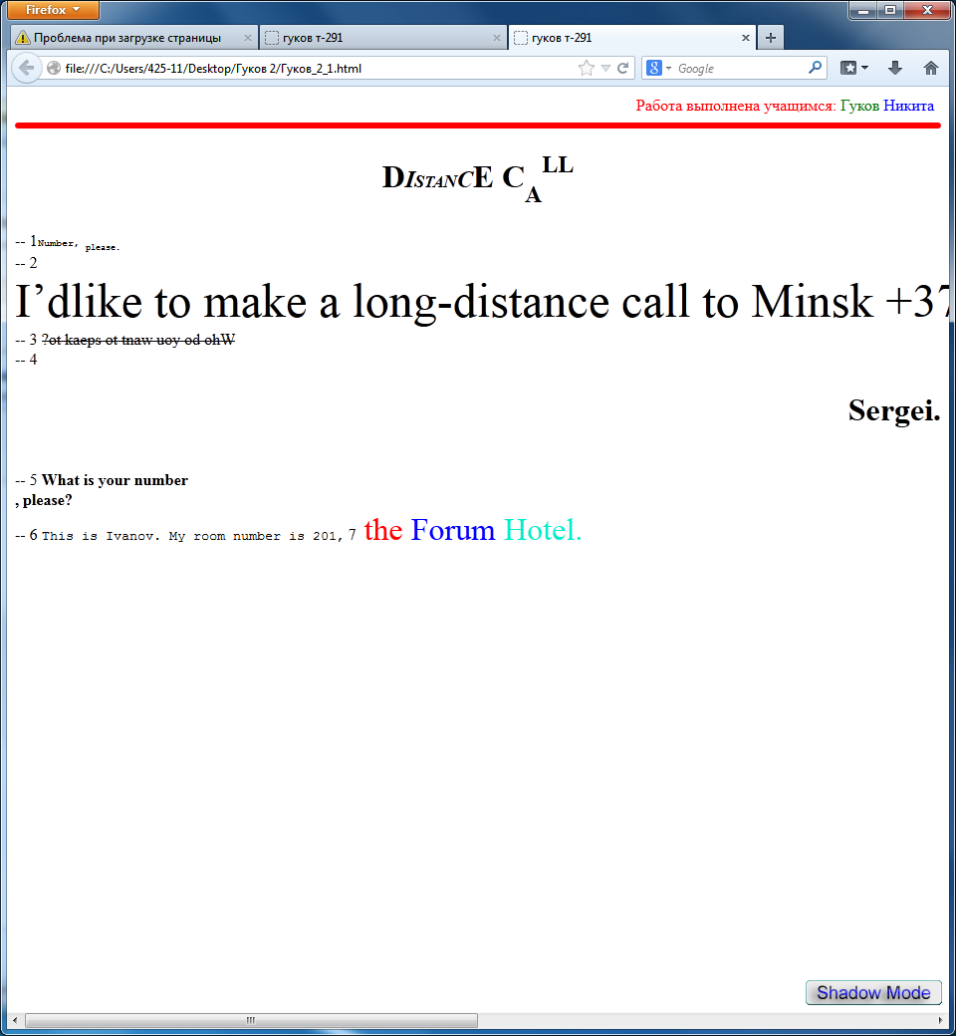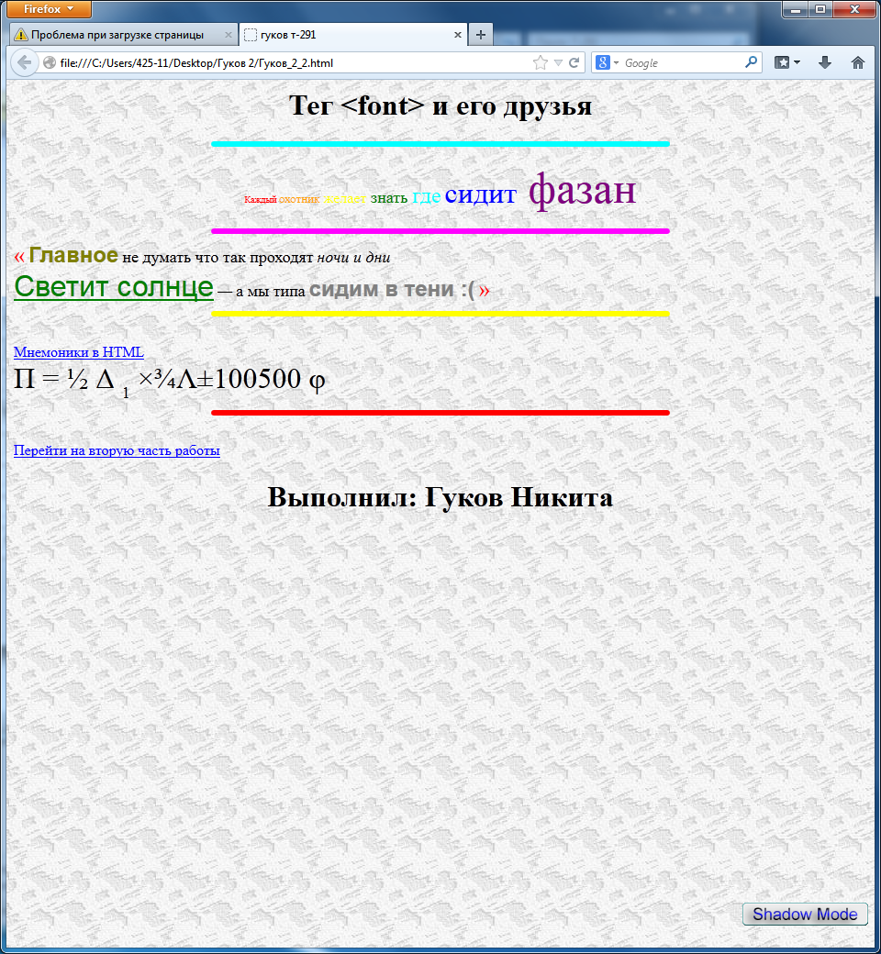

Контрольные вопросы:

1. Перечислите два подхода шрифтового выделения фрагментов текста.

Физический и логический.

1. Перечислите основные элементы структуры HTML-документа.

<html>

<head>

<title> Название </title>

Служебная часть

</head>

<body>

Содержательная часть

</body>

</html>

1. Как организовать бегущую строку в документе?

<marquee>…</marquee>

1. Сколько уровней заголовков можно задать на Web-странице?

До 6 уровней

1. ЕHHHПеречислите основные элементы форматирования текста на странице.

<p></p> - новый абзац

<h1></h1> - заголовки

Полужирный - <b>…</b>

Курсив - <i>…</i>

Телетайпный - <tt>…</tt>

Большой – <big>…</big>

Малый - <small>…</small>

Подчеркнутый - <u>…</u>

Зачеркнутый - <s>…<s>   
или <strike>…</strike>

Нижний индекс - <sub>…</sub>

Верхний индекс - <sup>…</sup>